08

  ICDVIAS.com.br | Anexo 1 | Número da OP
 | ORDEM DE PRODUÇÃO  DE PLACAS | 012-26
 |  | OP vinculada
 |  | 012-26
Emissão:
21/05/2026
PEDIDO
Cliente:  SINASC CONSTRUÇÃO  Rua Juliano Lucchi, 134 – Jardim Eldorado  CEP 88.133-540 - Palhoça - SC  Fone: 0xx48 2106-3000 – Fax 0xx48 2106-3005 |  | Contrato:  DER-ASSIS-SP  Contrato.º 22.214-8  PEDIDO N° 2 = 04/2026 C |  | Origem:  ☐Venda Direta  ☒Prestação de serviço
Observações: | Quantidade: |  | Responsável pela elaboração da OP:
CHAPA ALUMÍNIO  PEL. TIPO I avery | 17 / 53,70 m² |  | AMILTON
CONTROLE DA PRODUÇÃO
Data prevista: | Motivos do atraso: | Assinatura do responsável:
28/05/2026
Data inicial:
Data final:
PRODUTO
Cód. Sist.: 097366  Dimensões: 2250 X 1000 mm  Quantidade: 04 UNIDADES | Cód. Sist.: 093292  Dimensões: 1750 X 1200 mm  Quantidade: 05 UNIDADES | Cód. Sist.:093293  Dimensões: 2250 X 2400 mm  Quantidade: 05 UNIDADES | Cód. Sist.: 080143  Dimensões: 3000 X 1200 mm  Quantidade: 01 UNIDADE
  C/QUADRO DE ALUMINIO  PERFIL ‘’C’’ 110 X 3000 mm | 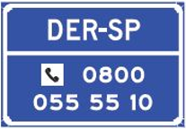  C/QUADRO DE ALUMINIO  PERFIL ‘’C’’ 110 X 3500 mm | 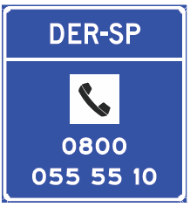  C/QUADRO DE ALUMINIO  PERFIL ‘’C’’ 150 X 5000 mm | 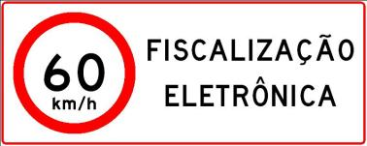  QUADRO DE ALUMINIO  PERFIL ‘’C’’ 150 X 4,00 mm
Cód. Sist.: 087666  Dimensões: 1500 X 1200 mm  Quantidade: 01 UNIDADE | Cód. Sist.: 087666  Dimensões: 1500 X 1200 mm  Quantidade: 01 UNIDADE
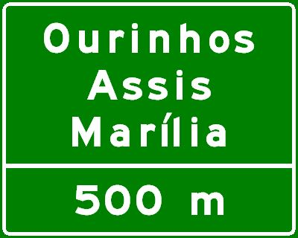  C/QUADRO DE ALUMINIO  PERFIL ‘’C’’ 110 X 3000 mm | 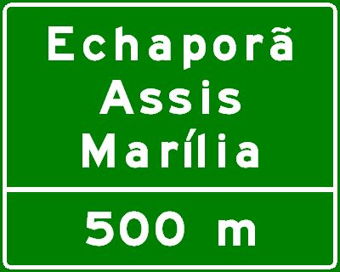  C/QUADRO DE ALUMINIO  PERFIL ‘’C’’ 110 X 3500 mm

  ICDVIAS.com.br | Anexo 3 | Número da OP
 | ORDEM DE PRODUÇÃO  DE PLACAS (CORTE E FURAÇÃO) | 0012-26
 |  | OP vinculada
 |  | 012-26
Emissão:
21/05/2026
PEDIDO
Cliente: |  | Contrato: | Origem
SINASC CONSTRUÇÃO  Rua Juliano Lucchi, 134 – Jardim Eldorado  CEP 88.133-540 - Palhoça - SC  Fone: 0xx48 2106-3000 – Fax 0xx48 2106-3005 |  | DER-ASSIS-SP  Contrato.º 22.214-8  PEDIDO N° 2 = 04/2026 C | ☐Venda Direta  ☒Prestação de serviço
Furação: | Quantidade: |  | Responsável pela elaboração da OP:
 | 17 / 53,70 m² |  | AMILTON
CONTROLE DA PRODUÇÃO
Data prevista: | Motivos do atraso: | Assinatura do responsável:
28/05/2026
Data inicial:
Data final:
PRODUTO
Quantidade | Produto
05 | CHAPA DE 1750 X 1200 mm ALUMÍNIO 2 mm CANTO VIVO SEM FUROS
04 | CHAPA DE 2250 X 1000 mm ALUMÍNIO 2 mm CANTO VIVO SEM FUROS
10 | CHAPA 2250 X 1200 mm ALUMÍNIO 2 mm CANTO VIVO SEM FUROS
01 | CHAPA 3000 X 1200 mm ALUMÍNIO 2 mm CANTO VIVO SEM FUROS
02 | CHAPA 1500 X 1200 mm ALUMÍNIO 2 mm CANTO VIVO SEM FUROS

